

**№66 (7514) Чацвер, 5.06.2014**

**“Фабрыканты” з Сянна**

Вялікі ўтульны дом, размешчаны ў адной з самых маляўнічых мясцін Віцебшчыны; гасцінныя, руплівыя гаспадары, дзякуючы якім тут пануюць узорны парадак і непаўторная, з любоўю і немалым майстэрствам створаная прыгажосць… Нават сумнявацца не варта: калі запытацца, да чаго гэтае апісанне больш за ўсё падыходзіць, большасць жыхароў нашай вобласці ўзгадае школу. Яно і нядзіўна: установы адукацыі рэгіёна, асабліва ў сельскай мясцовасці, даўно сталі ўзорамі добраўпарадкавання.

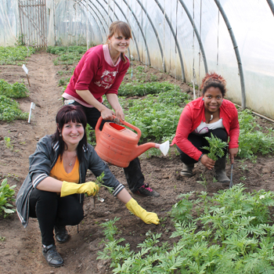

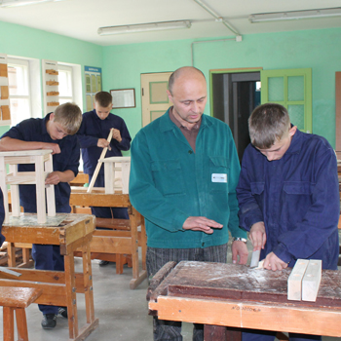

З азначэннем “фабрыка” сказанае, наадварот, не зусім стасуецца. А вось калі два паняцці сумясціць, то не толькі мае землякі, але і многія, хто жыве далёка за яе межамі, упэўнена і ахвотна растлумачаць: канечне ж, гаворка ідзе пра школу-інтэрнат для дзяцей-сірот і дзяцей, якія засталіся без апекі бацькоў, што знаходзіцца ў вёсцы Свабоднае Сенненскага раёна.  
“Школа-фабрыка” — вынік супрацоўніцтва органаў выканаўчай улады і кіравання адукацыяй, калектыву ўстановы адукацыі з італьянскім дабрачынным фондам “Дапаможам ім жыць”. Ажыццяўленне міжнароднага праекта (зараз ён рэалізаваны і дзейнічае) пачалося амаль 16 гадоў назад, а сама ідэя з’явілася значна раней, на папярэднім этапе сумеснай работы. Тое, што маладому чалавеку, які мае запатрабаваную рабочую прафесію, значна прасцей знайсці працу і добра ўладкавацца ў жыцці, бясспрэчна як у нашай краіне, так і ў сонечнай Італіі, ды, напэўна, ва ўсім свеце. Пачыналася фабрыка з абсталявання швейнага цэха, праз невялікі час з’явілася сталярная майстэрня. Трэба дадаць, што школа да таго ж мае 55 гектараў зямлі — а гэта тры сады, сучасная цяплічная гаспадарка, палеткі, дзе навучэнцы набываюць навыкі паляводаў і гароднікаў. І немалая плантацыя баркуну, адкуль у перыяд цвіцення далятае бесперапынны пчаліны гуд.

— На сёння ў нас 102 выхаванцы; пераважная большасць з іх — дзеці, якія засталіся без апекі бацькоў, 67 працэнтаў навучэнцаў — выхадцы з сельскай мясцовасці. Характэрнай асаблівасцю апошнім часам стала вялікая штогадовая зменнасць кантынгенту дзяцей — 20—30 працэнтаў на працягу года, — расказвае дырэктар школы-інтэрната Леанід Казлоў. — Галоўная мэта работы педагагічнага калектыву — усебаковая падрыхтоўка навучэнцаў да самастойнага жыцця ў грамадстве, фарміраванне асобы грамадзяніна і патрыёта, працаўніка і сем’яніна. У ходзе эксперыментальнай работы за 2008—2011 гады мы ўкаранілі практыка-арыентаваную мадэль адукацыйнага асяроддзя, якая дазваляе дасягнуць азначанай мэты і прадугледжвае арганізацыю прафесійнай падрыхтоўкі, вытворчай дзейнасці, пастаянны ўдзел дзяцей у працоўных праектах, грамадскай і сацыяльна-камунікатыўнай дзейнасці. Падчас рэалізацыі інавацыйнага праекта па той жа тэме (2011—2013 гады) актуальнасць і запатрабаванасць гэтага вопыту былі пераканаўча пацверджаны.

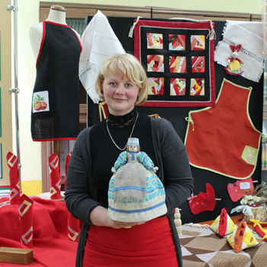

Сама мадэль, рэалізаваная сенненцамі, досыць аб’ёмная. Кожны напрамак работы, ад вучэбнай і выхаваўчай дзейнасці да адукацыйнага працэсу ў рамках прафесійнай падрыхтоўкі, мае свае асаблівасці. Напрыклад, на базе выхавальніцкіх груп — у залежнасці ад пажаданняў саміх выхавальнікаў і спецыфікі дзіцячага кантынгенту — створаны творчыя аб’яднанні, якія працуюць над добраўпарадкаваннем (прыгожы ландшафтны дызайн тэрыторыі школы-інтэрната — іх рук справа), займаюцца краязнаўствам (рэалізуецца шэраг цікавых, значных і вартых асобнай размовы праектаў), рамантуюць памяшканні — па аналогіі з папулярнай тэлеперадачай — у сваёй “Школе рамонту”. Дзеці падзяляюцца на групы ў залежнасці ад віду работ і пад кіраўніцтвам педагогаў (якія выступаюць і ў ролі дызайнераў) мадэрнізуюць асобныя пакоі, холы, майстэрні, іншыя памяшканні. Вынік можна перадаць адным словам: любата!

Асобны напрамак — пчалярства. Распачаў гэты промысел першы дырэктар школы-інтэрната Леанід Андрэевіч Казлоў. Неўзабаве да справы далучыліся італьянскія сябры — сярод валанцёраў выявіўся заўзяты пчаляр. У 2010 годзе была ўрачыста адкрыта лабараторыя пчалярства. Ды й дзеці, як кажуць, “загарэліся”: гурток пчаляроў штогод прырастае навічкамі, якія жадаюць навучыцца небяспечнаму, аднак такому прывабнаму і карыснаму “салодкаму” майстэрству. Яго сакрэтамі дзеліцца з навучэнцамі спецыяліст з вялікім вопытам (пчалярскі стаж перайшоў за тры дзясяткі гадоў!) Вячаслаў Стэльмах.

Аказваецца, будучаму пчаляру, калі ён жадае паставіць гаспадарку як след, варта не толькі многае ўмець, але і старанна вывучаць спецыяльную літаратуру. Нядаўна сенненцы ўпершыню рызыкнулі паўдзельнічаць у рэспубліканскім конкурсе пчаляроў, які праводзіўся ў Смілавічах. Занялі 4 месца, і ў наступным конкурсе намерваюцца выйсці ў лідары. Хаткі для пчол — уласнай вытворчасці: іх ужо некалькі гадоў вырабляюць на месцы і для сябе, і пад заказ. А непадалёк ад лабараторыі тыя ж вуллі, але старадаўнія: музей пчалярства.

Разам з тым у школе-інтэрнаце рэалізуюцца напрамкі, не арыентаваныя на групы выхавальнікаў, — такія, напрыклад, як цырульня (аб яе адкрыцці мы расказвалі чытачам на старонках газеты), студыя дэфіле. Яе выступленням, дарэчы, неаднойчы ставіла найвышэйшую адзнаку журы конкурсаў рознага ўзроўню.  
— Ідэйным натхняльнікам калекцыйных мадэлей з’яўляецца наша майстар вытворчага навучання Марына Кіцько, — расказвае намеснік дырэктара па вучэбна-вытворчай рабоце Ганна Броўка. — Нядаўняя калекцыя “Купальскі вянок” — пераможца раённага конкурсу “Ранішняя зорка” і раённага этапу міжнароднага конкурсу “Зялёная планета”, якраз зараз чакаем вынікаў абласнога этапу. Мадэлі, вырабленыя з ільну, дэманструюць традыцыйную нацыянальную тэматыку ў сучаснай інтэрпрэтацыі. Дагэтуль была чорна-белая калекцыя (мадэлі з якой карысталіся неблагім попытам на міжнароднай выставе “Свет дзяцінства” ў 2012 годзе), ёсць калекцыя вязаная (працавалі дзеці ў гуртку вязання), калекцыі рабочай вопраткі і школьнай, выпускных і летніх сукенак. Штогод матэрыял у мадэльным напрамку абнаўляецца. Сёлета адкрылі для сябе новы кірунак — калекцыйныя фартушкі. На веснавой абласной выставе-продажы прадукцыі, вырабленай ва ўстановах адукацыі рэгіёна, іх раскупілі вельмі хутка. Ёсць попыт — будзем далей працаваць і над прапановай.

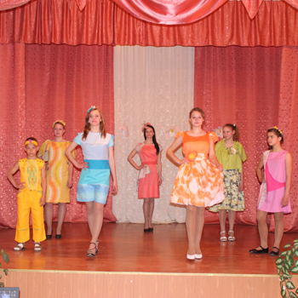

Юныя гаспадары школы-інтэрната набываюць агульную базавую і, пры жаданні, агульную сярэднюю адукацыю. З 2001 года вядзецца падрыхтоўка па швейным, дрэваапрацоўчым, аграрным профілях. Выпускнікі атрымліваюць рабочыя разрады плодаагародніка, а таксама швачкі (дзяўчаты) і цесляра (хлопцы). Дарэчы, уласная вытворчасць поўнасцю забяспечвае ўстанову гароднінай і ў значнай меры — цяслярнымі і швейнымі вырабамі. Толькі за мінулы навучальны год для патрэб школы-інтэрната тут было выраблена прадукцыі ў цяслярнай майстэрні — на 6,8 млн і ў швейнай — на 22,7 млн рублёў. Акрамя таго, застаецца на продаж. Установа заўсёды ўдзельнічае ў сезонных абласных і раённых кірмашах-продажах, пастаянна прадстаўляе свае вырабы на выставах і ў гарадах майстроў падчас святочных рэгіянальных і міжнародных мерапрыемстваў. Канечне ж, не застаюцца без увагі і жыхары раёна — для іх прадукцыя вырабляецца пераважна на заказ. Як вынік, выручка ад рэалізацыі у 2010/2011 навучальным годзе склала 73, у пазамінулым — 99 і ў мінулым — 146,2 мільёна рублёў. Зацікаўленасць дзяцей у лепшых выніках вытворчай дзейнасці мае і матэ-рыяльны падмурак: як дарослыя, за сваю работу яны атрымліваюць зарплату — 8 працэнтаў ад продажу вырабленага.

Адным з прыярытэтаў работы школы-інтэрната з’яўляецца стварэнне ўмоў пражывання, максімальна набліжаных да сямейных, а таксама пошук людзей, якія здатныя стаць для дзетак другімі маці і татамі. Канікулы ў сем’ях праводзяць больш за палову навучэнцаў, а на сямейныя формы выхавання за апошнія тры гады было ўладкавана 20 дзяцей. Для навучэнцаў 9 і 11 класаў арганізуецца падрыхтоўка да самастойнага жыцця па спецыяльна рэалізаванай праграме. Створана і паспяхова дзейнічае аддзяленне сацыяльна-бытавой адаптацыі “Сялянская сядзіба”, у якой групы выхаванцаў пражываюць самастойна на працягу 2-3 тыдняў. І большасць упершыню для сябе адкрывае перавагі і недахопы самастойнага жыцця: ад неабходнасці падтрымліваць парадак ды гатаваць сняданак і вячэру (абедаюць у сталовай), знаёмства са складанай бытавой тэхнікай да ўсведамлення, што правільны распарадак дня — задума някепская. Увечары, калі ніхто не кантралюе, можна дапазна засядзецца за размовамі ці праглядам тэлеперадач, але будзіць назаўтра таксама ніхто не прыйдзе, а на заняткі трэба з’явіцца своечасова!

На дадзены момант педкалектыў Сенненскай школы-інтэрната ўдзельнічае ў інавацыйным праекце “Укараненне мадэлі арганізацыйна-метадычнага забеспячэння праграм выхавання на праваслаўных традыцыях беларускага народа”.

— Дзяржава і царква выступаюць як надзейныя партнёры ў вырашэнні многіх сацыяльных задач, што дазваляе плённа ўзаемадзейнічаць у розных сферах грамадскага жыцця, у тым ліку і ў адукацыі, — адзначае Леанід Казлоў. — У адпаведнасці з “Пагадненнем аб супрацоўніцтве паміж Рэспублікай Беларусь і Беларускай Праваслаўнай Царквой”, работа школы і царквы накіравана на выкарыстанне патэнцыялу праваслаўных традыцый і каштоўнасцей у фарміраванні асобы чалавека, духоўным і патрыятычным выхаванні падрастаючага пакалення. Мы працуем над праблемай выхавання дзяцей ва ўмовах інтэрнатнай установы: выпускнікі павінны паспяхова сацыялізавацца. Як мяркуецца, укараненне згаданай мадэлі, арыентаванай на навучэнцаў 8-9 класаў, дазволіць стварыць сістэму іх маральнага і духоўнага выхавання, што значна павысіць эфектыўнасць сацыяльнай адаптацыі дзяцей у грамадстве.  
Сенненскія “фабрыканты”, як і іх калегі-тэлезоркі, таксама вучацца спяваць і танцаваць, выступаюць на канцэртах. І няхай сабе рэйтынг папулярнасці ў юных артыстаў трошкі меншы, затое іх выступленні значна больш шчырыя і кранальныя, чым ва ўдзельнікаў любой “Фабрыкі зорак”. Напэўна, таму, што для іх выступленні — гэта частка жыцця. У выхаванцаў школы-інтэрната ўсё яшчэ наперадзе. Аднак многія навучэнцы за час вучобы ўжо знайшлі свае пуцяводныя зоркі. І напярэдадні выпускнога вечара ў вачах іх педагогаў можна заўважыць не толькі сум — блізіцца развітанне! — але і гонар, упэўненасць у заўтрашнім дні выпускнікоў.

**Таццяна БОНДАРАВА.**

**Фота аўтара.**